Публичное представление собственного педагогического опыта учителя русского языка и литературы

МОУ «Средняя общеобразовательная школа №11» г.о. Саранск Республики Мордовия

Якомаскиной Кристины Викторовны

на тему:
«Информационные технологии в деятельности учителя литературы»

- Введение

Актуальность и перспективность
Современная жизнь вносит свои коррективы в методику преподавания. Сегодня нет такого учителя, который не мечтал бы о том, чтобы его общение с учащимися было бы увлекательным, интересным, эмоциональным, а главное – тем ценным приобретением, которое бы ученики смогли преобразовать в собственное мировосприятие и мироощущение.
Эффективным средством активизации познавательной, рефлексивной деятельности учащихся является использование учителем информационных технологий в образовательном и самообразовательном процессе, которые помогают интенсифицировать процесс обучения, разнообразить формы работы с учебным материалом, привлекая при этом элементы самых различных видов искусств, углубляющих представления учащихся о прочитанном тексте. Информационные компьютерные технологии сегодня выступают как средство развития интеллектуальных и творческих способностей детей, представляют собой мощный инструмент мотивации, развития личности ученика. В связи с этим учителю сегодня недостаточно ни традиционных информационных источников, которыми он привык пользоваться, ни стандартных видов учебной деятельности, которыми он привык оперировать на уроке. Информационные компьютерные технологии могут обогатить его информационный, методический и дидактический арсенал, помочь в решении образовательных задач. Современный урок невозможно представить без применения мультимедийных технологий, а учителю все сложнее видеть себя в образовательном процессе без помощи компьютера.
Таким образом, внедрение учителем информационных технологий в учебный процесс позволит активизировать процесс обучения, реализовать идеи развивающего обучения, повысить темп урока, увеличить объем самостоятельной работы учащихся, в особенной степени на уроках литературы. Поэтому использование современных информационных технологий в учебном процессе является актуальной проблемой школьного преподавания литературы и современного образования в целом.
Целью является создание на уроках литературы условий для развития творческой личности учащихся в результате внедрения информационных технологий.
Поставленной цели соответствуют следующие задачи:
1. Дать определение понятия «информационная технология», указать отличительные признаки, педагогические возможности применения новых информационных технологий в преподавании литературы.
2. Выявить методические особенности организации работы с мультимедийными презентациями на уроках литературы.
3. Проанализировать систему творческих и контролирующих заданий с использованием современных компьютерных технологий.
4. Использовать компьютер в качестве средства для развития личности учащихся, для повышения эффективности процессов самопознания, самоутверждения, самоопределения, самореализации.
Воспитать у учащихся познавательную активность, умение работать с дополнительной литературой, используя возможности компьютера, Интернета; выработать умение самостоятельно анализировать, отбирать главное, помочь реализовать творческий потенциал.
Теоретическая значимость заключается в том, что в нем усилена актуальность проблемы методики применения новых информационных технологий в школьном преподавании литературы. Систематизация знаний по данному вопросу носит практико-ориентированный характер, позволяя обобщить отдельные методические инновации в области школьного обучения литературе с использованием компьютера и других разнообразных медиасредств, активно применяемых в современном образовательном процессе.
Практическая значимость: полученные выводы исследования могут быть использованы в практике школьного преподавания литературы.
- Понятие «информационной технологии» в науке
Развитие современного общества, современной науки и техники ставит систему образования перед необходимостью использовать новые средства обучения. К таким средствам обучения относятся так называемые «информационные технологии». Это обусловлено прежде всего особенностями современной школы, которые заключаются в функционировании в условиях стремительного роста объема образовательных ресурсов. На современном этапе научно-технического прогресса, при переходе к информационному обществу, перед школой стоит важная задача – предоставление ученикам условий для реализации своих потенциальных возможностей в различных сферах знаний, реализацию которых и обеспечивают во многом информационные технологии.
Процесс информатизации общего образования позволяет дополнить многообразие традиционных методик обучения новыми информационными развивающими педагогическими технологиями. С их помощью на уроках могут реализоваться педагогические ситуации, в которых деятельность учителя и учащихся носит исследовательский, поисковый характер.
Новые информационные технологии превращают обучение в увлекательный процесс, с элементами игры, способствуют развитию исследовательских навыков учащихся. Технология проведения уроков с использованием современных технических средств и новых информационных технологий тренирует и активизирует память, наблюдательность, сообразительность, концентрирует внимание учащихся, заставляет их по-другому оценить предлагаемую информацию. Компьютер на уроке значительно расширяет возможности представления учебной информации. Применение цвета, графики, звука, современных средств видеотехники позволяет моделировать различные ситуации и среды. Это позволяет усилить мотивацию учащихся к учебе.
Таким образом, активное использование компьютерных технологий позволяет сделать урок по-настоящему продуктивным, процесс учебы интересным, осуществляет дифференцированный подход к обучению, позволяет объективно и своевременно проводить контроль и подведение итогов.
Все же говорить о новой информационной технологии обучения можно только в том случае, если: 1) она удовлетворяет основным принципам педагогической технологии (предварительное проектирование, воспроизводимость, целеобразование, целостность); 2) она решает задачи, которые ранее в дидактике не были теоретически и/или практически решены; 3) средством подготовки и передачи информации обучаемому является компьютер.
Практическая реализация компьютерных технологий и переход на последующие этапы информатизации связана с отбором содержания отдельных предметов с целью создания компьютерных программ. Программное обеспечение должно отражать действующий учебный план и быть сопряженным во времени с учебным планом школы. Одной из ведущих научно-методических проблем в данном случае становится создание методологии проектирования современных учебных (информационных) технологий применительно к школьному образованию.

- Педагогические возможности новых информационных технологий
Уроки с использованием новых информационных технологий – всегда яркое зрелище, зрелище, которого ждут не только ученики, но и учителя, особенно, если удается его представить в нужном свете, если продуманы все детали, подобраны интересные, оригинальные материалы, задействованы умственные и творческие ресурсы учащихся. И нет сомнения в том, что именно такая организация обучения, в котором помимо не менее важных классических уроков внедряются интегрированные уроки с использованием информационных технологий, позволяет воспитать образованных, интеллигентных и творческих людей.
Согласно моим наблюдениям, использование новых информационных технологий на уроках дает высокие результаты, поскольку: 1) развивает творческие, исследовательские способности учащихся, повышает их активность; 2) способствует интенсификации учебно-воспитательного процесса, более осмысленному изучению материала, приобретению навыков самоорганизации, превращению систематических знаний в системные; 3) помогает развитию познавательной деятельности учащихся и интереса к предмету; 4) развивает у учащихся логическое мышление, значительно повышает уровень рефлексивных действий с материалом, изучаемым на уроках; 5) помогает осуществлять индивидуально-дифференцированный подход в обучении, способствуя совершенствованию практических умений и навыков, обеспечивая надежность и объективность оценки знаний учащихся, повышая эффективность обучения, качество образования в плане развития интеллекта школьников и навыков самостоятельной работы по поиску информации, способствуют самореализации и саморазвитию личности ученика. Поэтому с уверенностью можно сказать, что новые информационные технологии целесообразно использовать практически на всех этапах урока и в рамках различных форм работы с учебным материалом: а) при изложении нового материала; б) при закреплении изложенного материала; в) в системе контроля и проверки; г) для самостоятельной работы учащихся.
Хотелось бы указать на функции, которые принимают на себя новые информационные технологии на определенных этапах урока. Так, на этапе мотивации новые информационные технологии организуют внимание и, как основное условие любого занятия, возбуждают интерес. Визуальные информационные технологии озадачивают, поддерживают интерес и любопытство, создают стимулы для преодоления трудностей. В руках ученика медиасредства активизируют и поддерживают личностно ориентированный, дифференцированный и деятельностный процесс самообразования. Для повторения и целенаправленного углубления учебного содержания новые информационные технологии позволяют реализовать способы наблюдения, анализа и классификации.
Необходимо отметить, что использование новых информационных технологий, которые относятся к «инновационным», является одной из актуальных проблем современной методики преподавания филологических дисциплин: русского языка и литературы. По моему мнению, применение информационных технологий необходимо на уроках русского языка, литературы, так как они способствуют совершенствованию практических умений и навыков, позволяют эффективно организовать самостоятельную работу и индивидуализировать процесс обучения, насыщая учебный материал высококачественной и разнообразной образной наглядностью, способствующей повышению его экспрессивности и эмоциональности, что важно при изучении литературных произведений как произведений искусства.
Учитывая особенности преподавания литературы в школе, я предлагаю применять компьютерные технологии в обучении этому предмету по нескольким направлениям – как в урочной, так и во внеурочной деятельности: а) как банк справочного материала, б) как средство управлением учением ученика, в) как динамическое средство условной наглядности, г) как средство организации проблемной ситуации, способствующее исследовательской работе учащихся.
Во-первых, на уроках литературы компьютерные технологии способствуют научной организации труда ученика и учителя, самостоятельной исследовательской работе учеников для подготовки к уроку, научно-практическим конференциям, семинарам.
Во-вторых, использование новых информационных технологий в обучении литературе эффективно при коррекции и учете знаний учащихся с помощью интерактивного тестирования. Тестовый контроль и формирование умений и навыков с помощью компьютера предполагает возможность быстрее и объективнее, чем при традиционном способе, выявить знание и незнание обучающегося. Этот способ организации учебного процесса удобен и прост для оценивания в современной системе обработки информации.
В-третьих, применение информационных технологий позволяет формировать ключевые компетенции учащихся. Помогают решить эти проблемы учебные компьютерные программы по литературе, которых в настоящее время создано достаточно много. Они позволяют повысить интерес учащихся к предмету, успеваемость и качество знаний учащихся, сэкономить время на опрос, дают возможность учащимся самостоятельно заниматься не только на уроках, но и в домашних условиях.
Кроме того, новые информационные технологии – хороший и удобный способ введения культурологического комментария в урок литературы как реализации культурологического подхода к обучению данному предмету, актуальность которого обусловлена самой природой литературного произведения. Художественные произведения содержат в себе определенный культурный компонент, а порой и целый пласт, позволяющий приобщить учащихся к материальным и духовным реалиям отечественной и мировой культуры. При последовательной и поступательной системе погружения в культуру литературного произведения ученики входят на уровень диалога с его создателем, с современниками писателя, с литературными героями, критиками, а также с читателями разных поколений и эпох. Способами такого «погружения» на уроке литературы становится знакомство учащихся с фото- и видеоматериалами, содержащими фрагменты экранизаций тех или иных изучаемых произведений и позволяющими совершить заочную экскурсию на родину писателя или музей, посвященный его творчеству. Видеоролики, документальные фильмы позволяют в еще большей степени, чем компьютерные презентации, не только повысить наглядность учебного материала, но и расширить историко-культурный кругозор учащихся, поскольку могут содержать материал о той эпохе, в которую жил и трудился тот или иной автор и которая оставила неизгладимый след на его литературной судьбе.
Таким образом, новые информационные технологии, предполагающие использование на уроках различных медиасредств, которые отличаются мультимедийностью, интерактивностью, способностью к моделированию, коммуникативностью, обладают высокими педагогическими возможностями, позволяют разнообразить формы работы, деятельность учащихся, активизируют внимание, повышают творческий потенциал личности, т. е. помогают в достижении образовательных и воспитательных целей. В особенной степени это актуально для уроков литературы, где применение новых информационных технологий позволяет включить в их содержание разнообразный культурологический комментарий, активизировать аналитико-критическую и творческую деятельность учащихся в целом.

- Методические особенности организации работы с мультимедийными презентациями в школьном обучении литературе
Мультимедийная презентация представляет собой одну из наиболее востребованных форм использования современных информационных технологий. На уроках литературы презентации оказывают неоценимую помощь при изучении биографии писателей и поэтов. Уроки становятся более яркими и интересными в связи с использованием видеофильмов, фрагментов художественных фильмов, красочных таблиц. Они могут состоять и из иллюстраций к произведениям, и могут быть подготовленными как учителем, так и учащимися.
По своей форме мультимедийная презентация является продуманным набором слайдов, содержащих информацию на определенную тему, сопровождаемым необходимыми комментариями в устной или печатной форме. Такая работа во многом определяется воображением, художественным вкусом, нестандартным видением предмета. При этом презентация является: 1) вспомогательным инструментом для более эффективного восприятия устной информации; 2) наглядным сопровождением доклада, выступления; 3) средством воздействия на визуальный канал восприятия при объяснении нового материала урока. Эта конкретно-наглядная основа урока, делает его ярким, зрелищным, информационным и поэтому запоминающимся.
Активное применение на уроках литературы мультимедийных презентаций обусловлено основной целью занятий по данному предмету в школе: способствовать духовному становлению личности, формированию ее нравственных позиций, эстетического вкуса, совершенному владению речью. Как и при использовании любого средства обучения, ее применение строится на здоровьесберегаюших принципах, а именно: повышать уровень качества знаний и при этом не вызывать раздражение и утомление.
Я считаю, что умелый учитель может превратить презентацию в увлекательный способ вовлечения учащихся в образовательную деятельность, может проявить свое творчество, индивидуальность, избежать формального подхода к проведению уроков. Причем презентация может стать своеобразным планом урока, его логической структурой, отражением самых интересных моментов темы.
Компьютерные технологии представляют широкие возможности в процессе подготовки и проведении уроков, в развитии творческого потенциала учащихся, организации их самостоятельной познавательной деятельности.
Групповая творческая деятельность захватывает детей, объединяет их интересы, учит толерантности. Они получают навыки общения, сотрудничества, саморегуляции поведения в коллективе. Работа в микрогруппах раскрепощает ребят, создает условия психологического комфорта, помогает преодолевать неуверенность, вселяет чувство взаимной заинтересованности, учит свободно излагать свои мысли, отстаивать свою позицию, слушать мнение других. Они учатся ставить перед собой цели, определять способы их достижения, прогнозировать результат и самостоятельно действовать по намеченной программе. Хороший эффект дает применение информационных технологий на итоговых и обобщающих уроках по творчеству поэтов и писателей. К ним ученики обычно готовят свои проектные работы с компьютерной презентацией. Например, к итоговому уроку по творчеству Ф. М. Достоевского в Х классе школьникам выполняют следующие проектные работы: «Достоевский и православие», «Детство Достоевского», «Образы детей в произведениях Достоевского», «Места, связанные с Достоевским, в России», «Петербург Достоевского», «Произведения Достоевского в кино» и др.
На основе проектных, исследовательских, творческих работ учащихся с использованием компьютерных технологий я провожу научно-практические конференции, творческие вечера. Например, итогом размышлений учащихся на уроках литературы, посвященных теме «Человек и природа» вполне может стать школьная конференция «О чем скорбишь, мое село?», на которой ученики представят свои презентации или видеоролики: «С чего начинается родина?», «Красивое и безобразное рядом», «Святые места родного края». Ребята с большим желанием выполняют творческие задания и получают моральное удовлетворение и познавательную пользу для себя. На мой взгляд, задача учителя заключается в том, чтобы научить учеников правильно использовать компьютер для своего самосовершенствования, показать, что он не только игрушка и средство общения, но важный источник знаний и незаменимый помощник в умственном, духовном, творческом развитии человека и решении многих жизненных проблем.
Я выделяю несколько разновидностей мультимедийных презентаций в литературе:
1. Лекционная презентация – это визуальные материалы, иллюстрирующие содержание лекций, докладов, выступлений как своих, так обучающихся. Здесь необходим строгий дизайн, выдержанность, единый стиль оформления для всех слайдов. Возможные анимационные эффекты должны быть строго дозированы. Анимация полезна как способ постепенного появления тезисов на экране. Развлекательный элемент сведен к минимуму. На слайды нужно помещать только опорные тезисы выступления, которые в ходе лекции необходимо раскрывать и развивать. Важно помнить о том, что текст на слайдах должен быть крупным: учащиеся не должны напрягаться, читая его. Человеческому сознанию требуется некоторое время, для того чтобы осознать картинку, которая перед ним появилась.
2. «Плакаты» – это демонстрация иллюстраций, фотографий с минимумом подписей. Демонстрируемый визуальный материал должен быть хорошего качества и крупного размера. Наиболее активно данную разновидность презентаций использую при составлении так называемых виртуальных экскурсий по историческим местам, предлагая детям при помощи презентации совершить заочную экскурсию. Именно этот вариант презентации допускает активное использование анимации: выезжающие картинки, вращающиеся фотографии и прочее, чтобы создать максимальный эффект присутствия.
3. «Тройное действие». На слайдах помимо визуальных материалов приведена текстовая информация, которая может либо пояснять содержимое слайда, либо «расширять» его. В результате – при правильном распределении внимания учащихся, задействуется три механизма восприятия: зрительно-образное, связанное с фотографиями; слуховое, связанное с пониманием того, о чем говорю я; дополнительное зрительное, связанное с одновременным чтением предлагаемого материала.
4. Интерактивные презентации. Подобного типа презентации наиболее эффективны при организации самостоятельной деятельности ребят на уроке во время семинарских занятий и практикумов. Если презентация предназначена для самостоятельной работы детей, ее навигация (способ управления по слайдам) должна быть хорошо продумана, поскольку управлять презентацией должны теперь учащиеся, а не я, знающая все нюансы. Такая презентация фактически является электронным учебным материалом, при этом она создается именно как электронный материал, в расчете на его чтение с экрана, поэтому не является простым переложением печатного документа в электронный вид. Материал следует излагать исчерпывающе подробно, чтобы содержание его не вызывало вопросов. Замечательно, если на слайдах есть гиперссылки на иные источники информации, в том числе и Интернет, которые учащийся может использовать в ходе работы по теме.
Содержание заданий на слайде я предлагаю в различных формах: 1) прослушай фрагмент лекции и ответь на вопросы...; 2) по рисунку на слайде опишите «..»; 3) в тексте документа (на слайде) найдите «...», сравните, как это описано в учебнике; 4) продолжите в своей тетради логическую цепочку рассуждений «...» (логическая цепочка на слайде); 5) на основе фрагмента из фильма, рисунка на слайде и текста учебника составьте план эпизода текста; 6) создайте свой слайд, (презентацию) по теме «...». В этом случае я должна позаботиться о публичности работы ученика. Самое действенное – включить слайд (или презентацию) учащегося в урок.
Наиболее распространенная мною форма использования презентации – выведение ее с помощью проектора на экран. Это позволяет работать сразу со всем классом. При этом презентация может служить как основной формой проведения урока (когда она несет значительную часть информационной нагрузки), так и дополнительной (в данном случае она играет роль наглядного пособия или опорного конспекта). Презентации может быть и одной из форм отчетности по завершении работы над проектом, исследованием, микроисследованием, и может использоваться в качестве домашнего задания.
Подчеркну, что применение презентаций в качестве иллюстративного материала целесообразно и во внеклассной работе по предмету, например, по теме «У войны не женское лицо» к уроку внеклассного чтения по литературе Великой Отечественной войны.
Таким образом, современный урок литературы невозможен без сопоставления литературных произведений с другими видами искусства. Конкретно-наглядная основа урока делает его ярким, зрелищным и поэтому запоминающимся. Создание и применение на уроках электронных презентаций требует продумывания хода урока, учета специфики конкретного класса, учебной темы. Использование мультимедийных презентаций позволяет не только на качественно новом уровне реализовывать общедидактический принцип наглядности, в яркой форме снабжая изучаемое литературное произведение богатым иллюстративным материалом, позволяет в значительной степени активизировать деятельность учащихся, повышая их познавательный интерес к учебному материалу, который становится «зримее» и разнообразнее, но и интенсифицировать сам образовательный процесс в целом, а создание (в рамках презентации) различных таблиц и графиков позволяет обобщить и систематизировать учебную информацию и, следовательно, повысить ее запоминаемость.

- Система контролирующих заданий с использованием современных компьютерных технологий
Довольно разнообразна система контролирующих заданий, которую может разработать учитель с применением информационных технологий, однако в большинстве своем они представляют собой различные средства обучающего контроля, ориентированные на интерактивный характер учебной деятельности учащихся.
Компьютерные тесты, разработанные мною, а также различные задания в интерактивном режиме, предполагающие трансформацию и моделирование текста, предназначены для контроля уровня усвоения знаний учащимися и используются, как правило, на этапе закрепления и повторения пройденного материала – и монографических, и обзорных тем.
Так осуществляется индивидуализация обучения, улучшающая качество подготовки учащихся в целом. Это достигается за счет живой обратной связи, которая устанавливается в процессе диалога школьника с персональным компьютером. В зависимости от характера ответов на контрольные вопросы компьютер может предложить наводящие вопросы, подсказать или замедлить темп обучения. При проведении контрольных работ, тестов, самостоятельных работ каждый ученик отвечает на данные задания и самостоятельно получает на экране результат своего ответа. Происходит открытая, объективная оценка знаний учащихся. Это очень важно для ребенка. Он видит, что отметка не зависит от желания учителя, а оцениваются его реальные знания и умения. Снимается страх получения оценки. Ученик может посмотреть процент и качество своих знаний.
Электронное тестирование позволяет: 1) проверить умение ответственно, сосредоточенно и внимательно работать, применяя приемы самоконтроля; 2) выявить не только количественный объем знаний, но и их качественный состав. Поэтому в текущем контроле я использую в основном корректирующую функцию, а в промежуточном или итоговом контроле знаний – контролирующую функцию, которая дает четкое представление о знаниях, навыках и умениях учеников и позволяет оценить степень их подготовленности.
Активное использование компьютерных технологий на уроке усиливает творческую и познавательную активность учащихся, что достигается системой разнообразных заданий продуктивного характера, но не менее важным является и применение компьютерных технологий с целью контроля ученических знаний, поскольку это не только облегчает данный процесс, но и способствует индивидуализации обучения, улучшающей качество подготовки учащихся в целом.
6. Результативность опыта
Проводимая мною работа показала, что формированию и совершенствованию целого комплекса компетенций в процессе обучения литературе (среди которых коммуникативная, читательская, литературоведческая, культуроведческая, учебно-познавательная и информационная) способствует активное внедрение новых (современных) информационных технологий, которые характеризуются такими параметрами, как мультимедийность, интерактивность, способность к моделированию, коммуникативность. А при сочетании современных информационных технологий с традиционными и нетрадиционными методами и приемами обучения, как показал опыт, у учащихся развивается образное, систематическое и логическое мышление. Использование такого подхода в преподавании литературы является важным средством для формирования личности и активизации учебной деятельности учащихся.
На моих уроках при использовании информационных технологий наблюдается сосредоточенность учеников, напряженная мыслительная деятельность, умение обобщать, делать выводы, правильно и логично выражать свои мысли. Учащиеся целеустремленны, с высокоразвитыми общими способностями и эрудицией, готовые к самообразованию.
Я считаю, что использование современных информационных технологий на уроках литературы и во внеурочной деятельности по предмету – это не дань моде, а необходимость, позволяющая учащимся и учителю более эффективно решать стоящие перед ними задачи:
– повышение эффективности обучения (развитие интеллекта школьников и навыков самостоятельной работы в поиске информации; разнообразие форм учебной деятельности на уроке);
– повышение интереса ребенка к изучению предмета и к учению в целом, улучшение качества образования, активизация творческого потенциала ученика, включение его в современное пространство информационного общества;
– осуществление индивидуального и дифференцированного подхода в обучении;
– улучшение организации урока (дидактический материал всегда имеется в достаточном количестве);
– повышение качества контроля знаний учащихся и разнообразие его форм;
– формирование исследовательских умений, расширение объема предъявляемой учебной информации;
– появление возможности создавать и хранить собственные презентации, проекты, дидактические материалы на электронных носителях, осуществлять пошаговую демонстрацию, использовать Интернет-ресурсы.
Проанализировав весь опыт работы, я могу с уверенностью сказать о положительной динамике в учебно-познавательной деятельности учащихся, в раскрытии их индивидуальных и творческих способностей.

Приложение 1
Технологическая карта урока литературы в 6 классе
Учитель: Якомаскина Кристина Викторовна, учитель русского языка и литературы
Предмет | Литература
Класс | 6
Тип урока | Комбинированный
Форма урока | Урок-размышление
Тема | «Уроки доброты в рассказе А.И. Куприна «Чудесный доктор»
Цель | Выявить, как в рассказе А.И. Куприна «Чудесный доктор» раскрывается понятие доброты.
Задачи | - Способствовать пониманию авторского замысла.  - Помочь учащимся осмыслить образ главных героев с точки зрения нравственной и социальной.  - Способствовать формированию навыков анализа художественного текста, развитию умений анализа, синтеза и обобщения , а также развитию связной устной речи.  - Содействовать воспитанию таких нравственных качеств личности, как доброта, сострадание, милосердие.
Результаты | Предметные умения:  Знать содержание рассказа «Чудесный доктор»; Понимать смысл названия произведения, авторский замысел; Уметь давать характеристику героям, находить черты рождественского рассказа в тексте, воспринимать и анализировать текст, строить связное устное высказывание.  Метапредметные УУД:  Личностные:  Осваивают новые виды деятельности, нравственные ориентации на распознавание истинных и ложных ценностей, участвуют в творческом, созидательном процессе, выявляют смысл произведения для себя, делают выводы о нравственных уроках жизни.  Регулятивные:  Понимают учебную задачу; учатся действовать по плану.  Познавательные:  Понимают информацию, представленную в схематичной форме; учатся анализировать, делать выводы.  Коммуникативные:  Вступают в учебный диалог с учителем, одноклассниками, участвуют в беседе, соблюдая правила речевого поведения, работают в паре и индивидуально.
Оборудование | Текст рассказа «Чудесный доктор» А.И. Куприна, раздаточный материал, презентация, мультимедийный проектор, компьютер.
Методы обучения | Проблемный, исследовательский.  Словесные: рассказ, работа с книгой, беседа, частичная дискуссия.  Наглядные: иллюстративная демонстрация (компьютерная презентация).  Метод практического обучения: кластер, таблица, сопоставление.
Форма работы | Фронтальная работа, групповая работа, индивидуальная работа.

Этапы урока | Деятельность учителя | Деятельность обучающихся | Формируемые УУД
- Организа-ционно-моти-вационный этап. | - Вступительное слово.  - Здравствуйте, ребята! Я очень рада встречи с вами. Хочу пожелать всем хорошего настроения, успехов и продуктивной работы. Садитесь.  - Чтобы узнать, о чём мы будем говорить сегодня на уроке, надо восстановить пословицы, из которых потерялись слова:  Жизнь дана на …. дела.  Мир не без …людей.  ….желаешь – …и делай.  - А что объединяет все эти слова?  - Напишите на лучиках ассоциации со словом «Доброта» и прикрепите их к нашему солнышку.  - А вот как дает толкование этого слова словарь Ожегова.  1. Доброта – отзывчивость, душевное расположение к людям, стремление делать добро другим.  2. Добро – нечто положительное, хорошее, полезное, противоположное злу  - Формулировка темы урока, постановка целей и задач урока.  - Как вы думаете, о чем сегодня мы будем говорить на уроке?  - А какое произведение нам в этом поможет?  - Кто автор этого рассказа?  - Помогите сформулировать тему урока.  - Откроем тетради, запишем число и тему урока.  - Что мы должны узнать, чему научиться и что понять на нашем уроке?  - Вот мы и поставили цели и задачи нашего урока. | - Здравствуйте!  Работают с пословицами: заполняют пропуски (добрые, добрых, добра, добро)  Добро / доброта  Составляют кластер, записывая ассоциации.  Возможны варианты: милосердие, уважение, сочувствие, понимание, сострадание, вежливость, человечность  Знакомятся с толкованием слова «доброта» из словаря Ожегова.  О доброте, о хороших делах, о милосердии  «  Чудесный доктор»  Александр Иванович Куприн  Уроки доброты в рассказе А.И. Куприна «Чудесный доктор»  Записывают тему урока.  Разобраться в содержании рассказа, охарактеризовать главных героев и рассмотреть, как в рассказе А. И. Куприна раскрывается понятие доброты. | Познавательные: анализировать визуальную информацию, осуществлять актуализацию своего жизненного опыта. Выдвигать предположения и обосновывать их. Коммуникативные: воспринимать ответы одноклассников, правильно строить собственные высказывания.  Регулятивные: уметь слушать в соответствии с целевой установкой, принимать и сохранять учебную цель и задачу, дополнять, уточнять высказанные мнения по существу.
- Организа-ционно-деятельностный этап: | - Подготовка к правильному восприятию текста.  - Обратимся к рассказу. Сколько рассказчиков в этом произведении?  - Как называется такая композиция рассказа, когда в одном произведении два рассказчика?  - С какой целью автор использует такое построение?  - В какое время происходит действие рассказа? Как вы смогли это определить?  - Работа в парах с таблицей.  - Найдите детали, подтверждающие атмосферу праздника и запишите в 1 колонку таблицы.  Атмосфера праздника Атмосфера бедного дома  - Что у вас получилось?  - Одним словом как можно назвать такую атмосферу?  - Аналитическая беседа.  - А сейчас вспомните о своих настроениях перед праздником. Какие чувства испытываете вы при приближении Нового года и Рождества?  - Но всегда ли так бывает? Все ли видят улыбки друзей, ощущают любовь и счастье?  - Давайте, вспомним, с какими героями автор знакомит нас в самом начале произведения.  - Могут ли Гриша и Володя надеяться на сюрпризы, подарки в эти праздничные дни? Ощущают ли они приближение праздника? Почему вы так решили?  - Найдите описание витрины и подумаете, чем она привлекла внимание мальчиков?  - Где живут дети?  - Работа в парах с таблицей.  - Найдите детали интерьера, помогающие представить атмосферу дома Мерцаловых, и запишите их в таблицу.  Атмосфера праздника Атмосфера бедного дома  - Что чувствуют герои, живущие в таких условиях?  - Какой приём использует автор, рисуя картину праздничного города и бедного подвала?  - С какой целью он использует этот прием?  Вывод: автор противопоставляет героев, их семью миру сытых и равнодушных. А на фоне благополучия одних заметнее бедность других. И мы точно понимаем, что семья в беде.  - Аналитическая беседа.  - Как случилось, что семья попала в беду?  - Какую попытку они предпринимают, чтобы исправить свое положение?  - Удалось ли детям передать письмо?  Чтение по ролям диалога с матерью. - Найдите в тексте диалог. Прочитайте выразительно (мама, Гриша, Володя)  - Как вы думаете, о чём говорилось в письме  6. Индивидуальное задание учащегося: «Письмо от лица Елизаветы Мерцаловой»  - Постановка проблемного вопроса.  - Почему швейцар не передал письмо хозяину?  - Какие еще предпринимались попытки для выхода из сложившейся ситуации?  - Какие чувства испытывает семья Мерцаловых?  - Кто больше всех винит себя в том, что семья оказалась в таком положении? По каким деталям вы догадались?  - Почему никто не помог Мерцалову? Какую проблему вы видите в этом рассказе?  - Проблемный вопрос: Как помочь семье Мерцаловых? Предложите варианты решений.  8. Аналитическая беседа.  - Вернемся к рассказу. Отчаяние гонит Мерцалова из дома и приводит в сад, который был расположен в центре города.  - Найдите и зачитайте отрывок описания зимнего сада со слов «Тут было тихо и торжественно» - до конца абзаца.  - Обратите внимание, какая гармония царит в зимнем саду. Такое настроение безмятежной тишины создается с помощью эпитетов, олицетворения.  - А что происходит в душе главного героя? О чем он думает среди глубокой тишины и великого спокойствия?  - Но ведь самоубийство – страшный грех? Почему он всерьёз обдумывает это решение, да ещё накануне Рождества?  - Кто помешал исполнить ему это страшное намерение?  - Как вы думаете, случайно ли этот незнакомец присел на одну скамейку с Мерцаловым и завел разговор?  - Найдите портрет незнакомца. Какие определения подбирает Куприн для характеристики доктора?  - Как себя ведёт Мерцалов? Почему?  - Почему незнакомец не ушел после «озлобленных криков» Мерцалова, а выслушал его и захотел помочь?  - Что же произошло после разговора в парке?  - Как ведет себя доктор в доме Мерцаловых?  - Почему доктор сам себя не назвал?  - Каким бы эпитетом вы назвали такой поступок?  (Бескорыстный человек – человек, не стремящийся к личной выгоде, наживе)  - А Мерцаловы узнали фамилию спасителя? А как?  - Напомните мне, кто был прототипом чудесного доктора?  - Индивидуальное задание учащегося: справка о Николае Ивановиче Пирогове.  - Аналитичекая беседа.  - Вернемся к рассказу. С какими пожеланиями доктор покидает дом Мерцаловых? Зачитайте из текста.  - Сбылось пожелание доктора? | Два: тот, с кем произошла эта история – Григорий Емельянович Мерцалов и автор, передающий услышанное от другого.  Рассказ в рассказе.  Чтобы убедить читателя в правдивости происходящего  Накануне Рождества  Обсуждают детали в парах, высказывают свое мнение. Работают с текстом и заполняют таблицу.  Атмосфера праздника Атмосфера бедного дома  Гастрономическая выставка  Сияющие елки  Веселая полька  Прекрасные магазины  Праздничное оживление толпы  Смеющиеся лица нарядных дам  Веселье  Веселье, счастье  Делятся своими чувствами и настроением  Нет  Два брата Володя и Гриша Мерцаловы по поручению мамы должны были отнести письмо 6арину.  Нет, не могут. Понять это помогает описание поведения у витрины магазина и описание того убогого места, где они живут.  Работают с текстом рассказа  На окраине города, в подземелье, в ветхом доме, в подвале каменном.  Обсуждают детали в парах, высказывают свое мнение. Работают с текстом и заполняют таблицу.  Атмосфера праздника Атмосфера бедного дома  Подземелье  Закоптелые, плачущие от сырости стены  Ужасный запах керосинового чада, запах нищеты  Детское грязное белье  Крысы  Больной ребенок  Страдание  Антитеза – противопоставление  Ответы детей  Отец заболел тифом, на его место взяли другого. Все сбережения ушли на его лечение. Когда болезнь отступила, начали болеть дети. Одна дочь умерла, другая заболела.  Пишут письмо бывшему хозяину дома Мерцалова – Савелию Петровичу.  Нет  Работают с текстом рассказа. Выразительное чтение.  Просьба помочь семье  Чтение индивидуального задания  Он жестокий и злобный человек, не любит тех, кто беден  Отец искал работу, но везде получал отказ, пытался просить милостыню, но его ругали за то, что он не работает, а побирается.  Отчаяние от безысходного положения  Отец. Молча заходит в дом, не может долго находится дома, уходит, неудержимое желание бежать куда-то, перестал надеяться  Равнодушие. Никому не было до его горя дела. Никто не проявил сочувствия, сострадания, милосердия, готовность помочь …  Пожалеть, посочувствовать, предложить денег, дать мальчикам одежду и еду, дать работу отцу. Срочно купить Машутке лекарства.  Работают с текстом рассказа. Выразительное чтение.  Захотел такой же тишины. Вот лечь бы и заснуть… Думает о самоубийстве  Мерцалов чувствует своё бессилие, все его попытки найти выход кончаются крахом. Видеть мучения детей он не в силах  Незнакомец  Нет, этот человек увидел, что Мерцалову плохо, одиноко, что ему в этот момент нужна поддержка, поэтому не мог пройти мимо  Работают с текстом рассказа. (Мягкий, ласковый, умное, серьезное лицо, необыкновенное, спокойное, внушающее доверие)  Грубо, озлобленно. Он доведён до крайней степени отчаянности  Испытывал сострадание к тем, кому на самом деле было плохо, не только физически, но и душевно.  Доктор срочно едет к Мерцаловым  Ответы детей  Скромность, помощь от души, а не за благодарность.  Бескорыстный  Да. Помог в этом аптечный ярлычок на лекарстве  Н.И. Пирогов  Чтение индивидуального задания  Дай бог, чтобы наступающий год немного снисходительнее отнесся к вам, чем этот, а главное - не падайте никогда духом.  Дают аргументированный ответ на вопрос | Личностные: выработка личностных смыслов, нравственно-этическое оценивание.  Познавательные: осуществлять анализ предложенного материала, умение структурировать, выделять существенную информацию, доказывать, аргументировать свою точку зрения.  Коммуникативные: планирование учебного сотрудничества: договариваться, учитывать разные мнения и стремиться к координации различных позиций в сотрудничестве, приходить к общему мнению в совместной деятельности. Строить монологическое высказывание, формировать собственное мнение и позицию, умение с достаточной полнотой и точностью выражать свои мысли в соответствии с задачами и условиями коммуникации. Регулятивные: дополнять, уточнять высказанные мнения по существу поставленного задания, планировать свои действия, адекватно воспринимать оценку одноклассников.
- Подведение итогов. | - Давайте вернемся к нашему солнышку доброты. Какими качествами, по вашему мнению, должен обладать человек, про которого можно сказать, что он добрый?  - А кто из героев является добрым человеком?  - Но почему же рассказ называется «Чудесный доктор», а не добрый?  - Как вы понимаете значение слова «чудесный»? Подберите синонимы.  - Познакомьтесь со словарными определениями этого слова:  Чудесный –  1) Являющийся чудом, сверхъестественный, волшебный.  2) Проникнутый фантастикой, полный чудес; удивительный, необычный.  3) Чудный, замечательный  - О каком ЧУДЕ идёт речь в рассказе? Что было чудесного в поступке доктора?  - Можем ли мы с уверенностью сказать, что рассказ актуален, современен в наши дни?  - Чему научил вас рассказ «Чудесный доктор»?  Вывод: А. И. Куприн "Чудесный доктор», подводит нас к мысли о том, что чудо присутствует в каждом человеке, который испытывает сострадание, чудо в милосердии, что нужно всегда оказывать помощь людям. Такие чудеса должны стать для каждого естественными в повседневной жизни. Очень важно не опускать руки и верить, что чудеса случаются. А главное – никогда не падать духом, бороться с обстоятельствами и протягивать руку помощи нуждающимся. | Ответы детей  Доктор  Ответы детей  Знакомятся с толкованием слова «чудесный» из словаря В. Даля.  Доброта, милосердие, сострадание, сочувствие, человечность  Конечно. Всегда встречаются люди, нуждающиеся в нашей помощи. Никогда нельзя проходить мимо чужой боли и чужих страданий. Нужно постараться помочь.  Дают аргументированные ответы, делают вывод. | Личностные: выработка личностных смыслов, нравственно-этическое оценивание, готовность и способность к выполнению моральных норм.  Познавательные: умение анализировать, приводить доказательства.  Коммуникативные: воспринимать на слух ответы одноклассников, строить монологическое высказывание, грамотно формулировать свои мысли Регулятивные: осознание уровня и качества усвоения материала.
- Рефлексия: | - Как вы считаете, раскрыли ли мы тему урока, достигли ли поставленных целей?  - Что было на уроке трудным, непонятным? | Высказывают свое мнение, обобщают урок, делают выводы. | Личностные: выработка личностных смыслов.  Коммуникативные: строить понятные высказывания, осуществлять рефлексию. Регулятивные: формировать ситуацию саморегуляции – рефлексии.
- Домашнее задание: | - Запись домашнего задания  Прочитать рассказ Александра Грина «Алые паруса», где тоже рассматривается тема доброты, человечности и любви.  - Выставление оценок.  - Заключительное слово.  - Ребята, я благодарю вас за активную работу на уроке, умение слушать, анализировать, делать выводы. Спасибо за внимание. Урок окончен. | Записывают домашнее задание.

Приложение 2

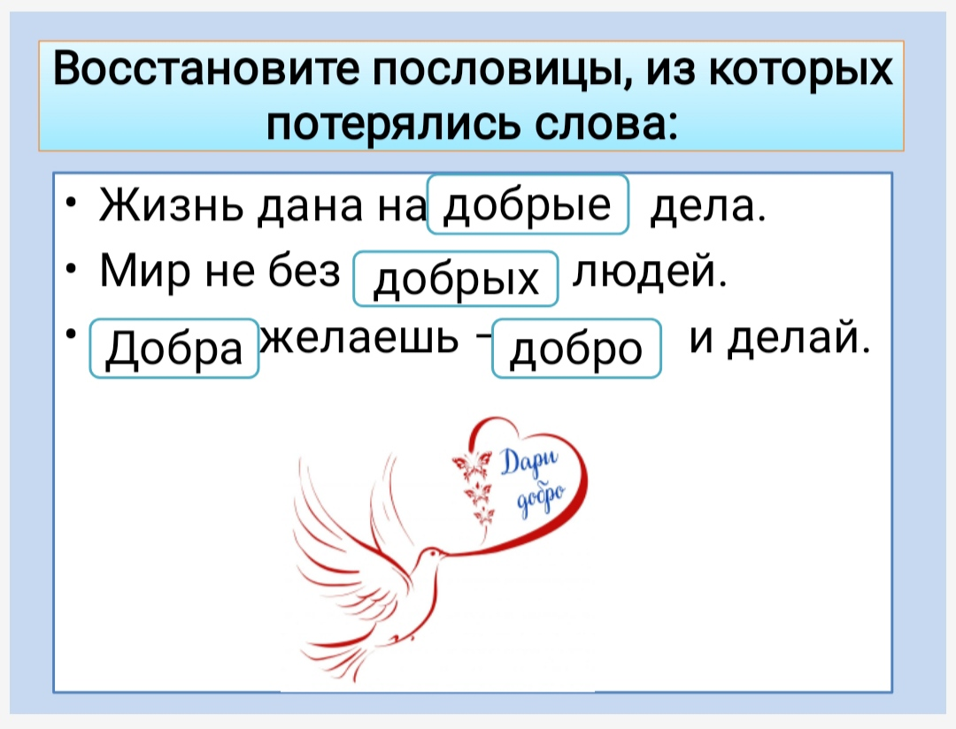 | 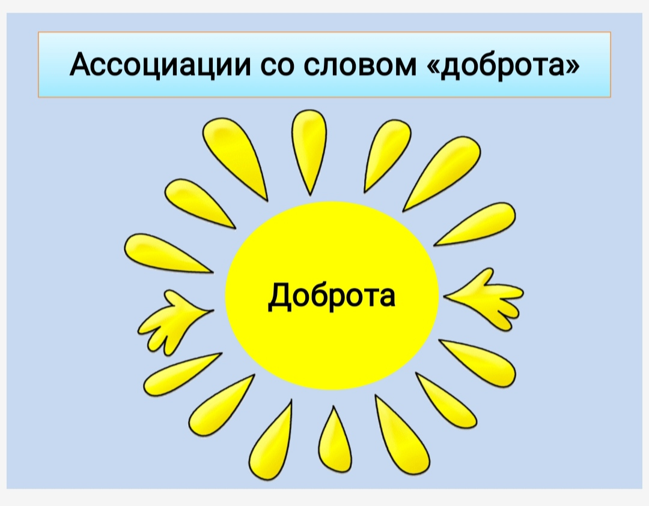
1 | 2
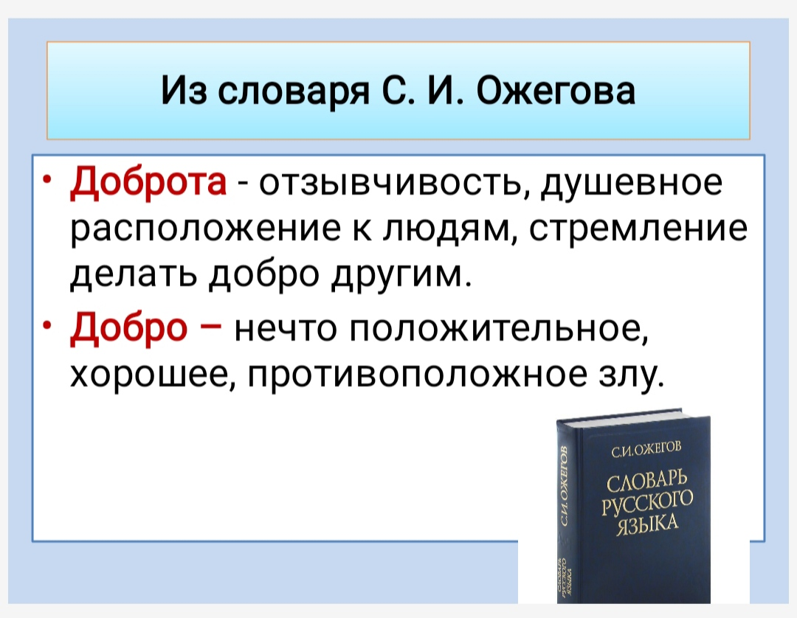 | 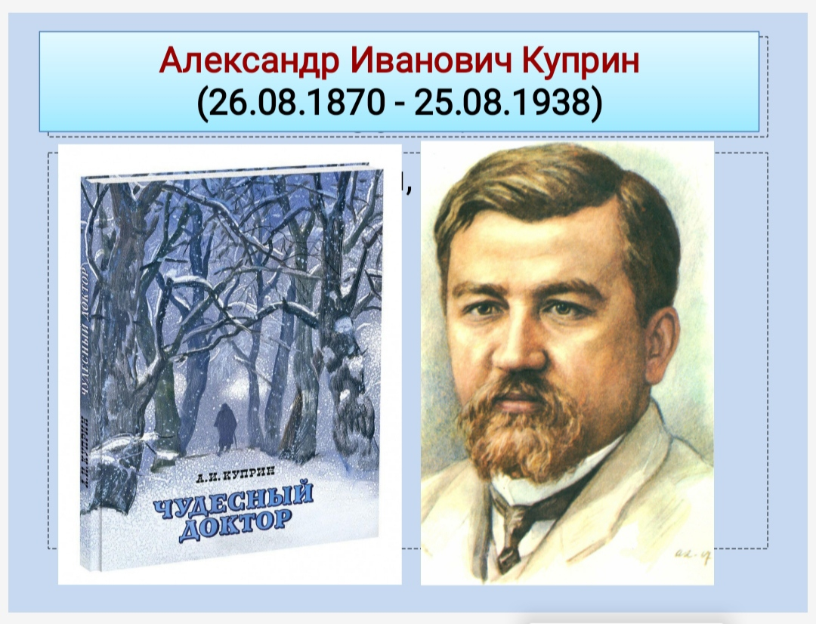
3 | 4
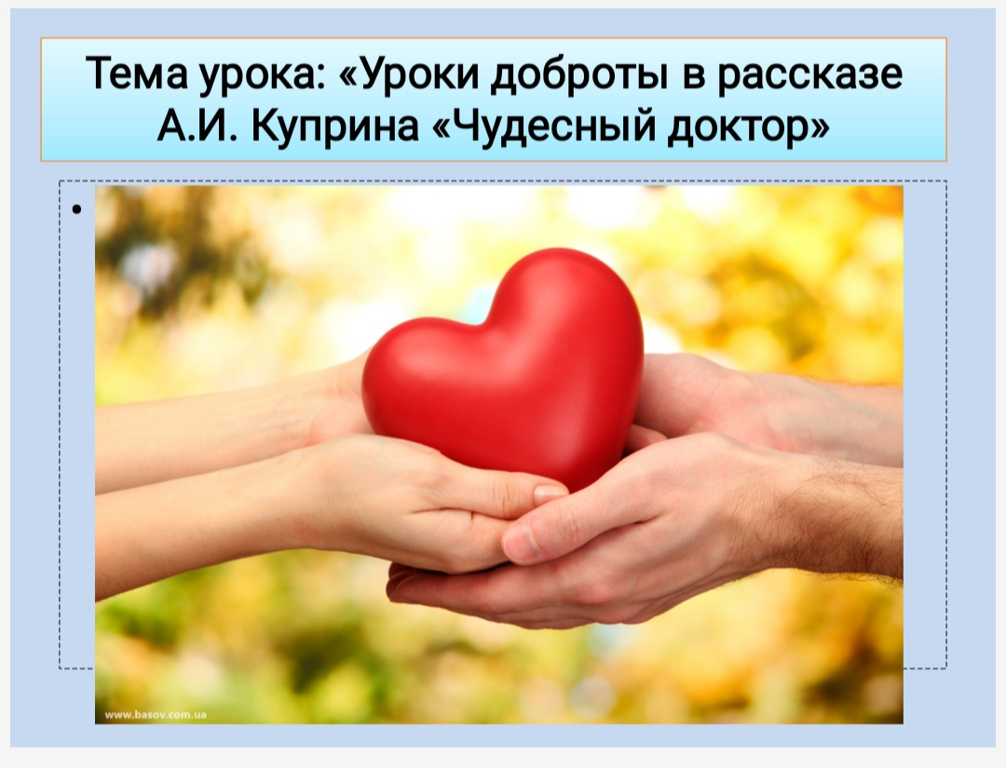 | 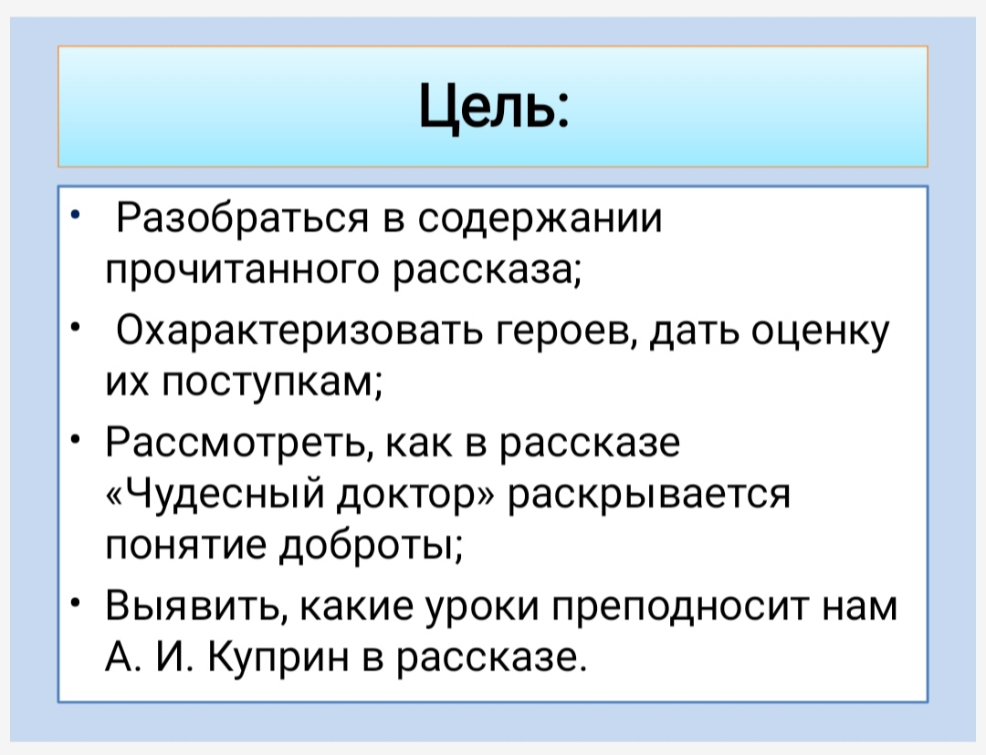
5 | 6
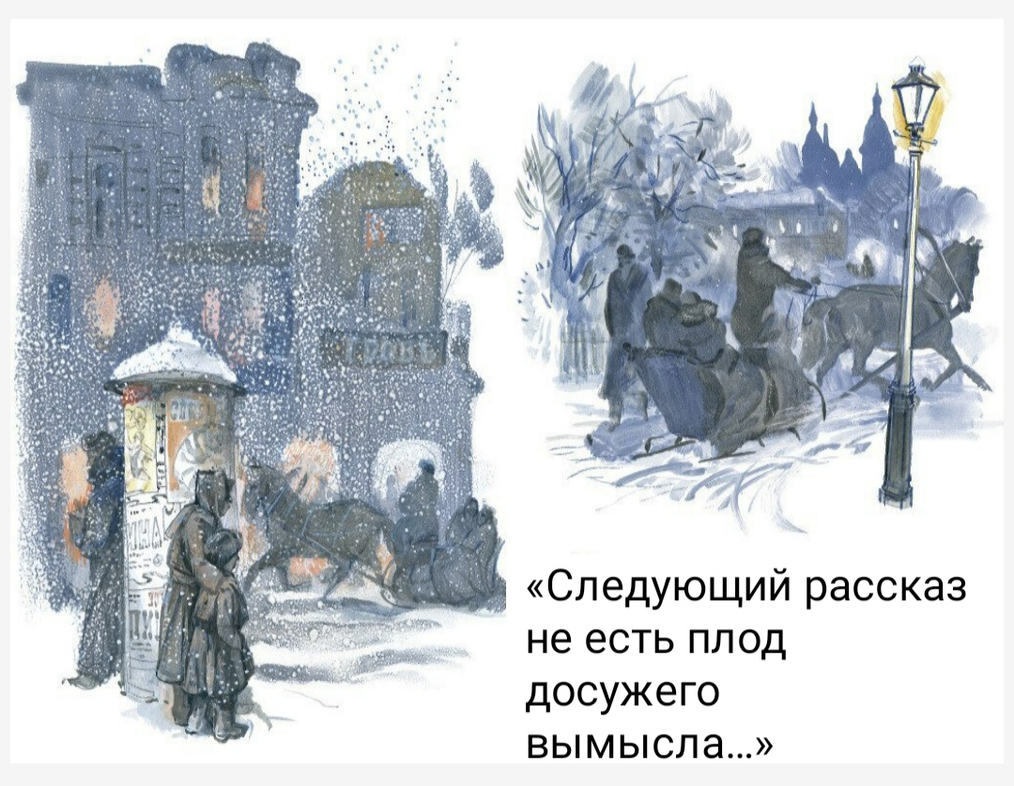 | 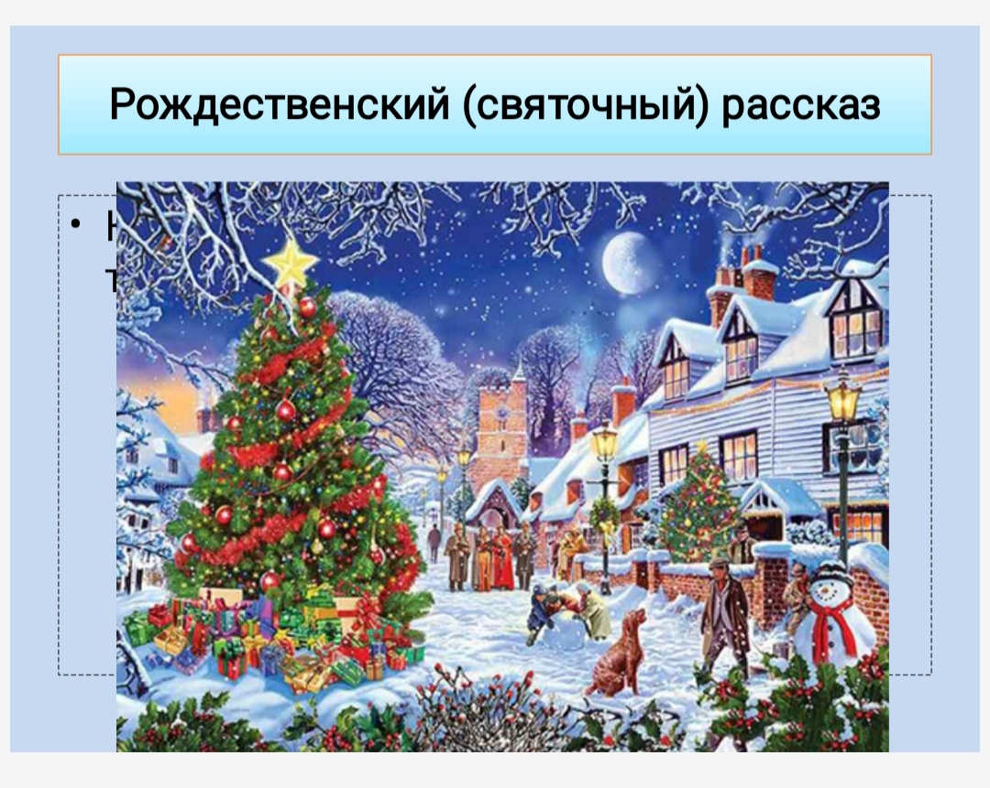
7 | 8
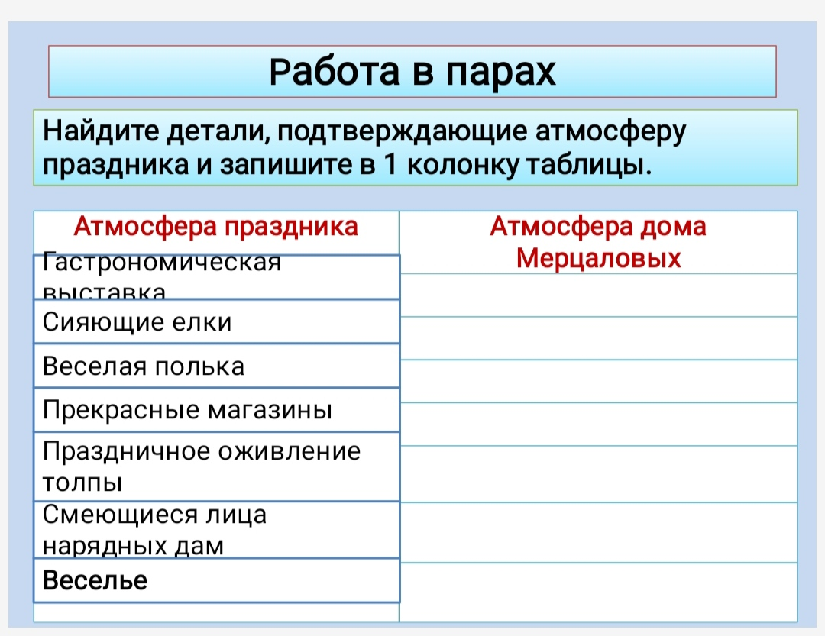
9 | 10
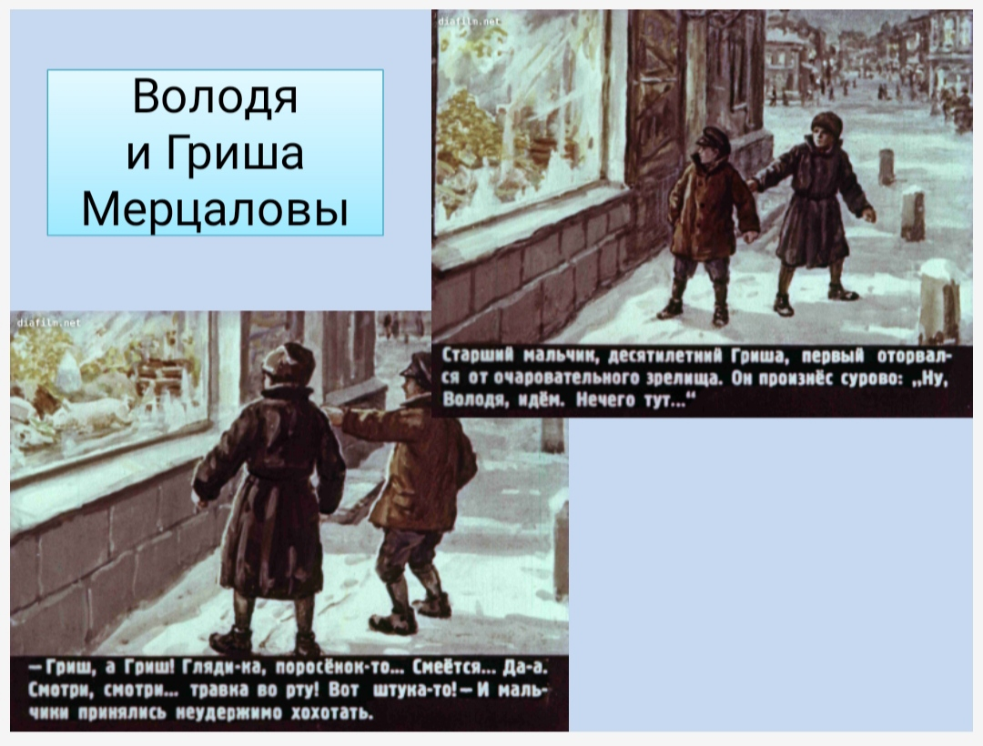 | 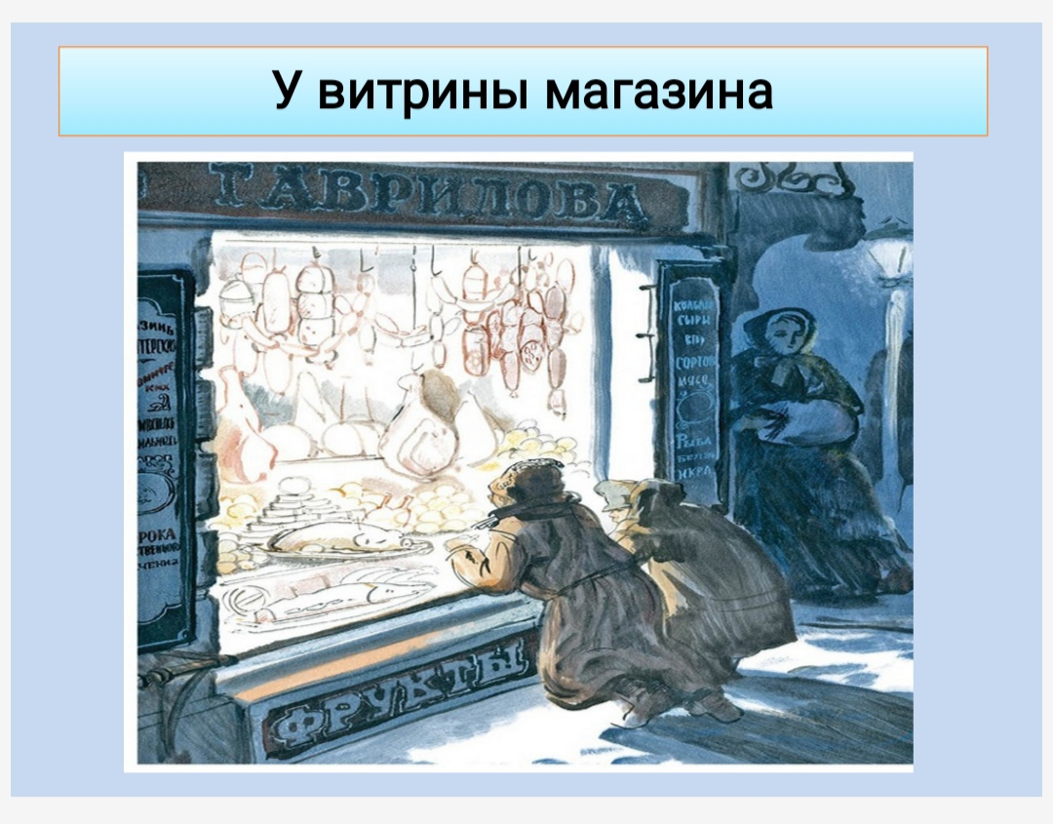
11 | 12
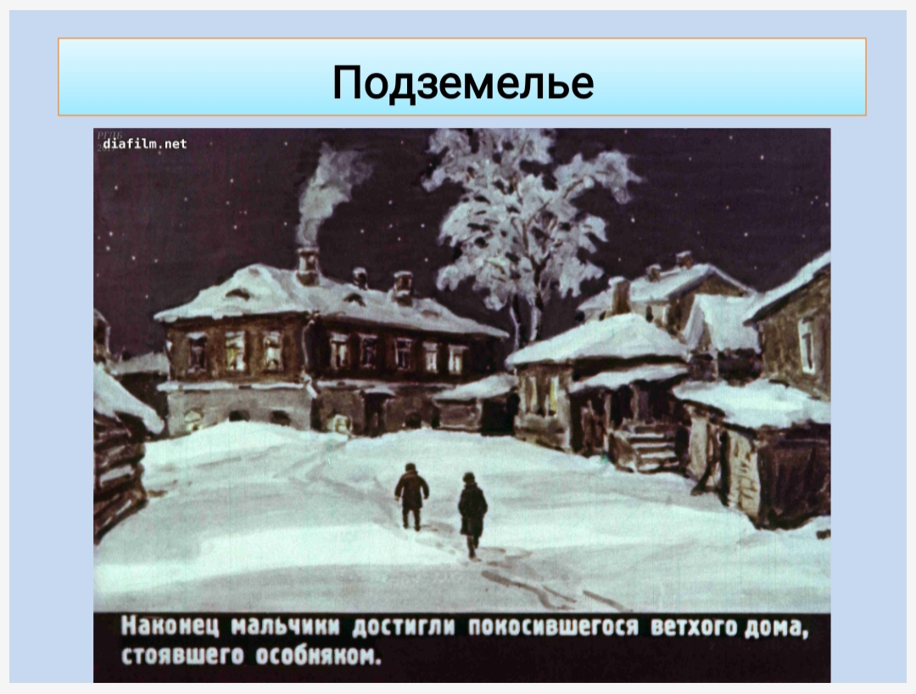 | 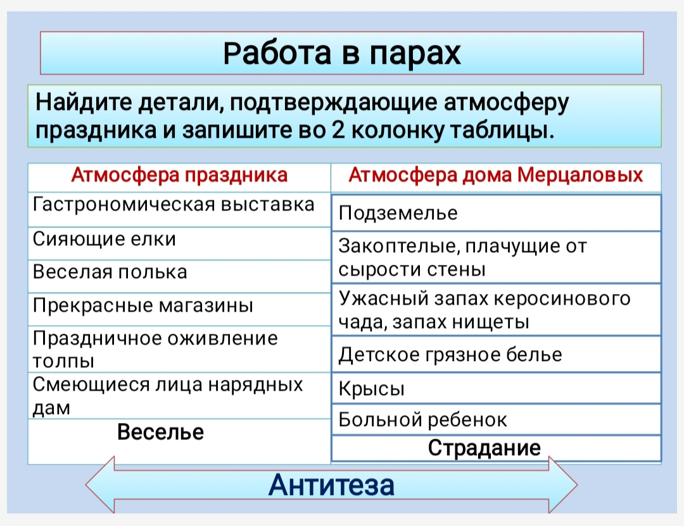
13 | 14
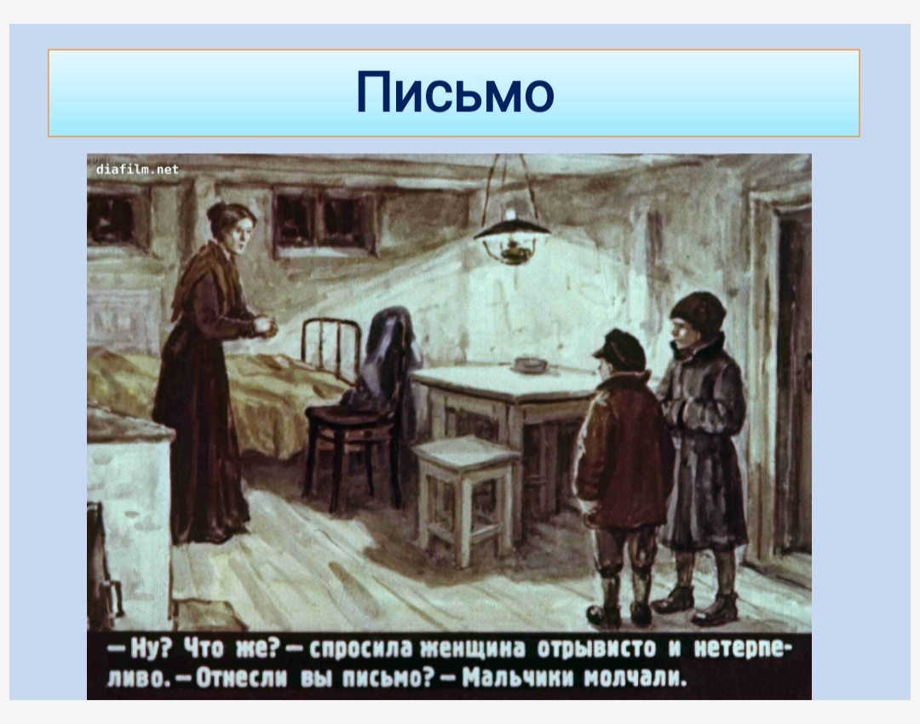 | 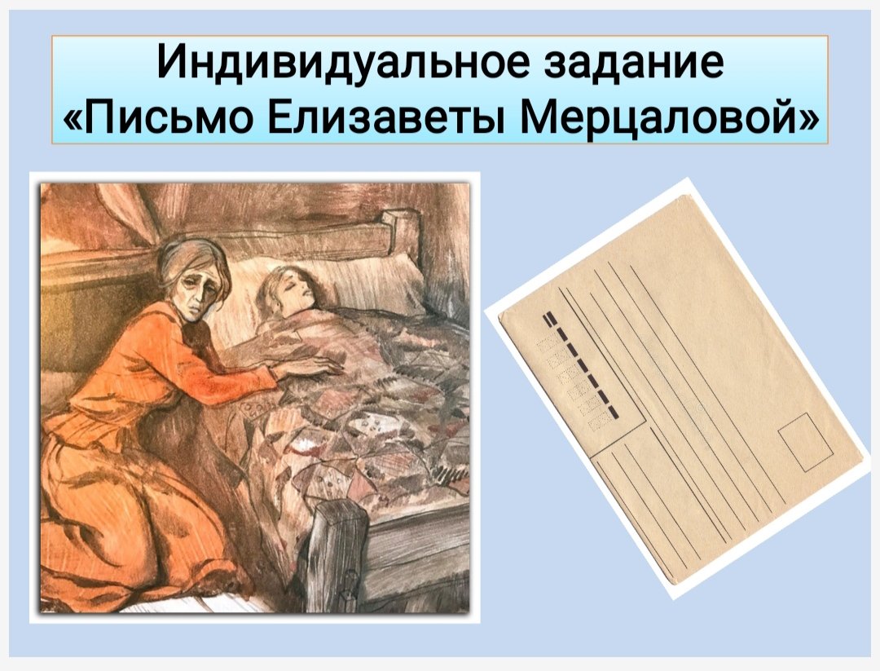
15 | 16
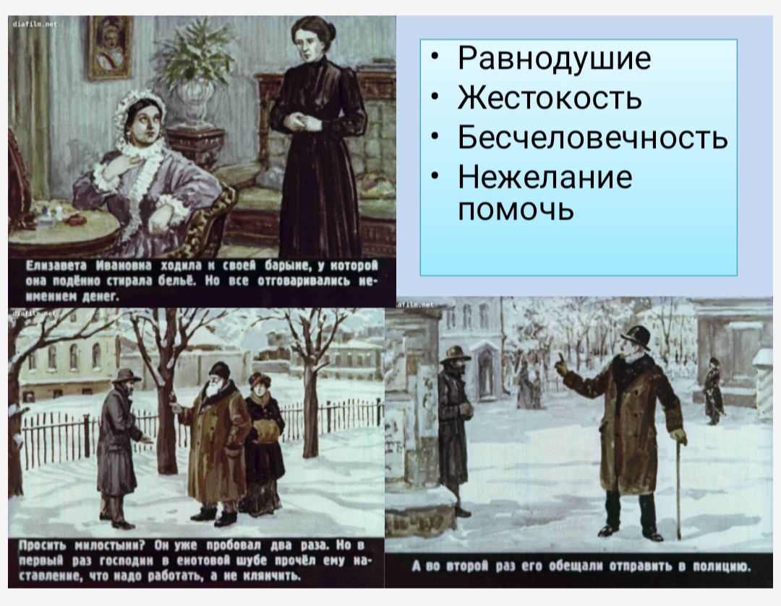 | 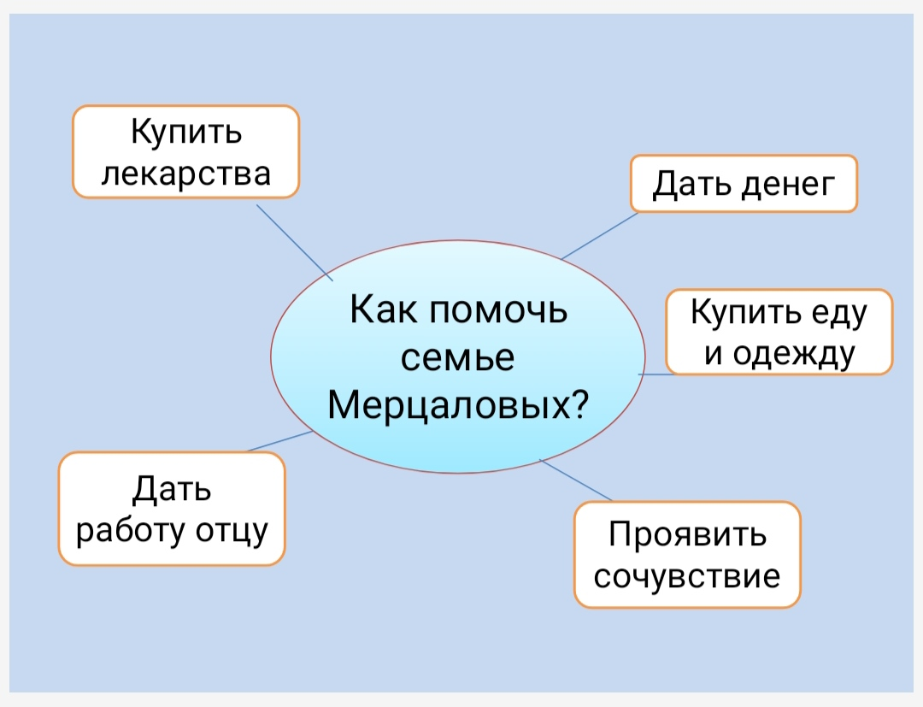
17 | 18
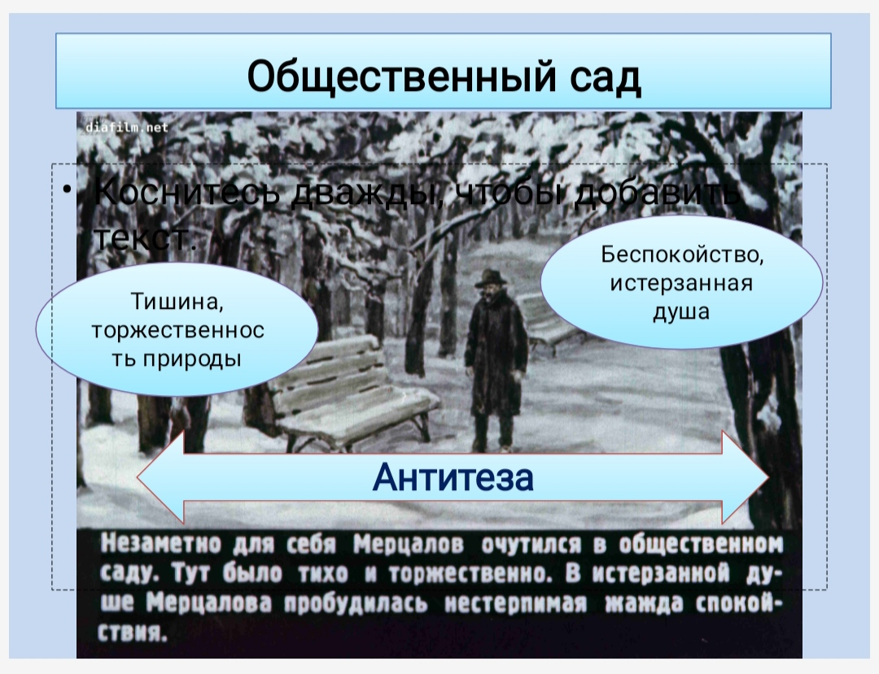 | 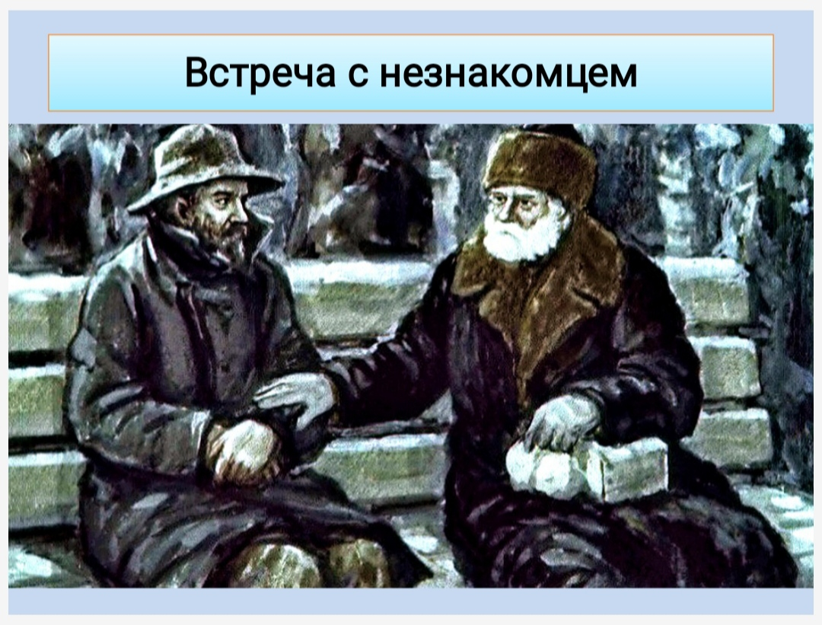
19 | 20
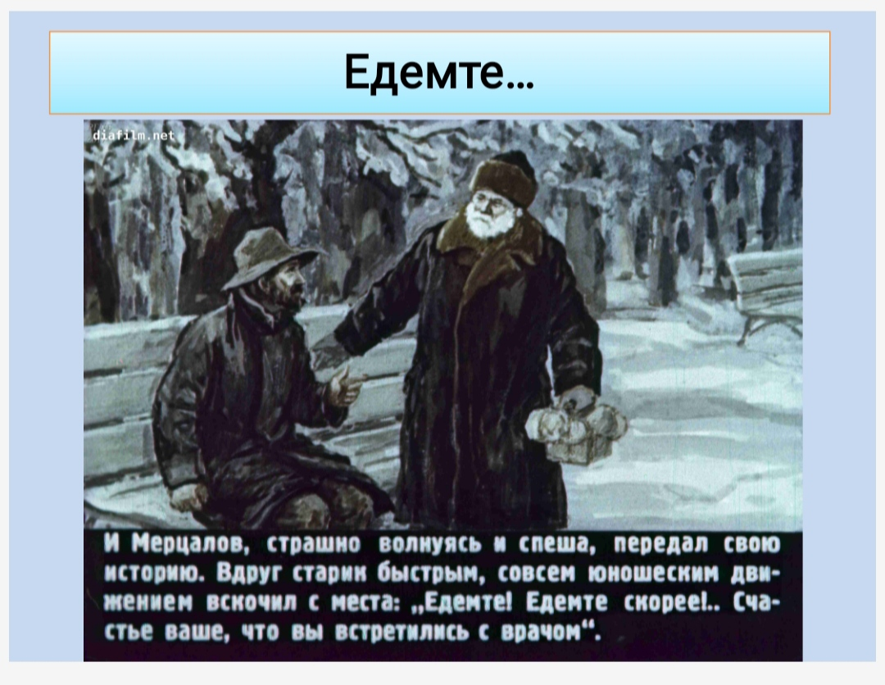 | 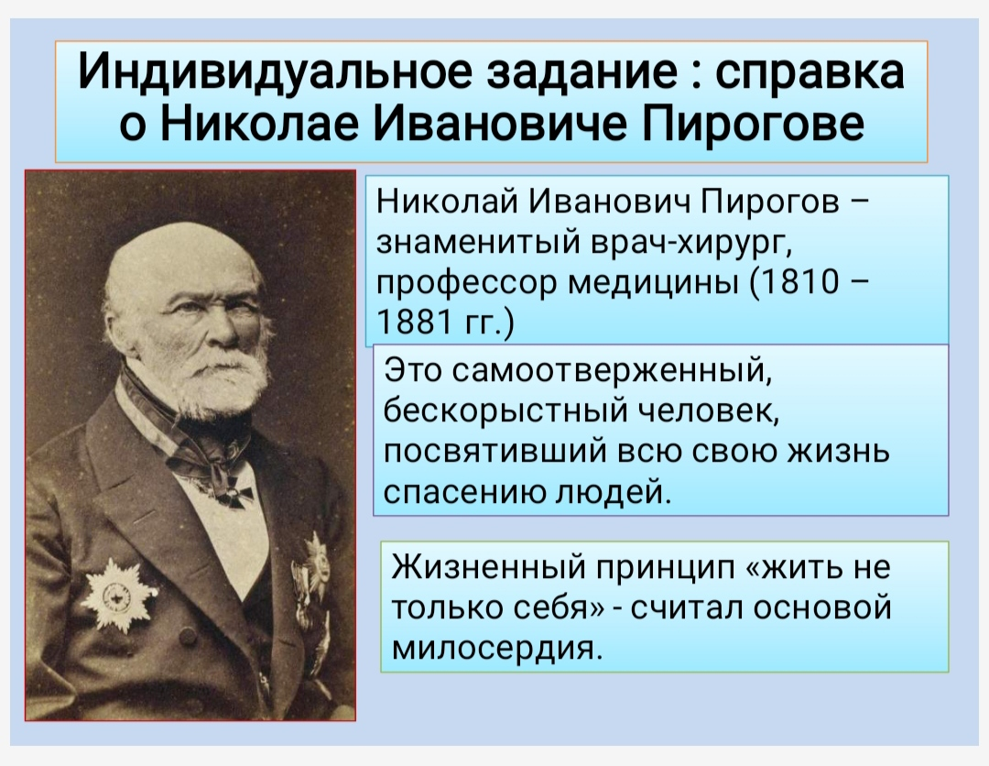
21 | 22
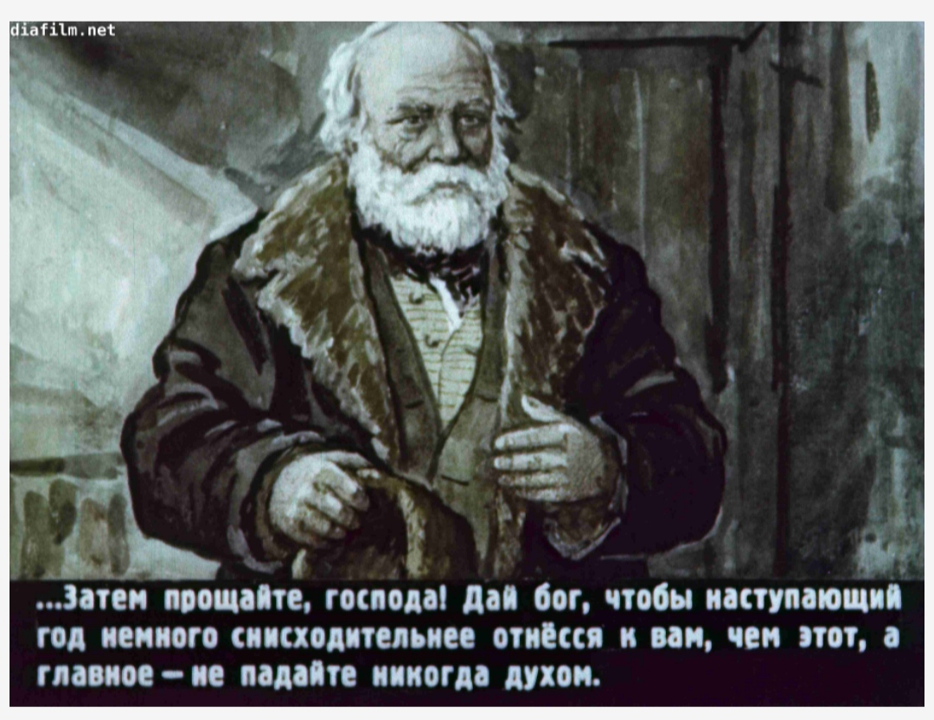 | 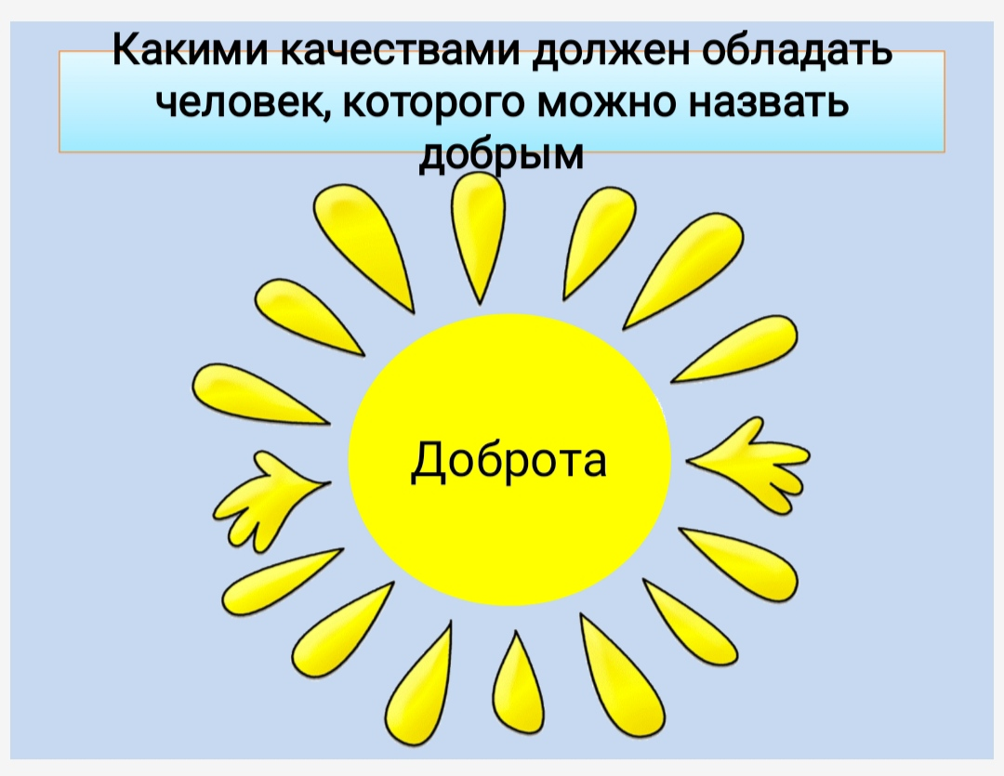
23 | 24
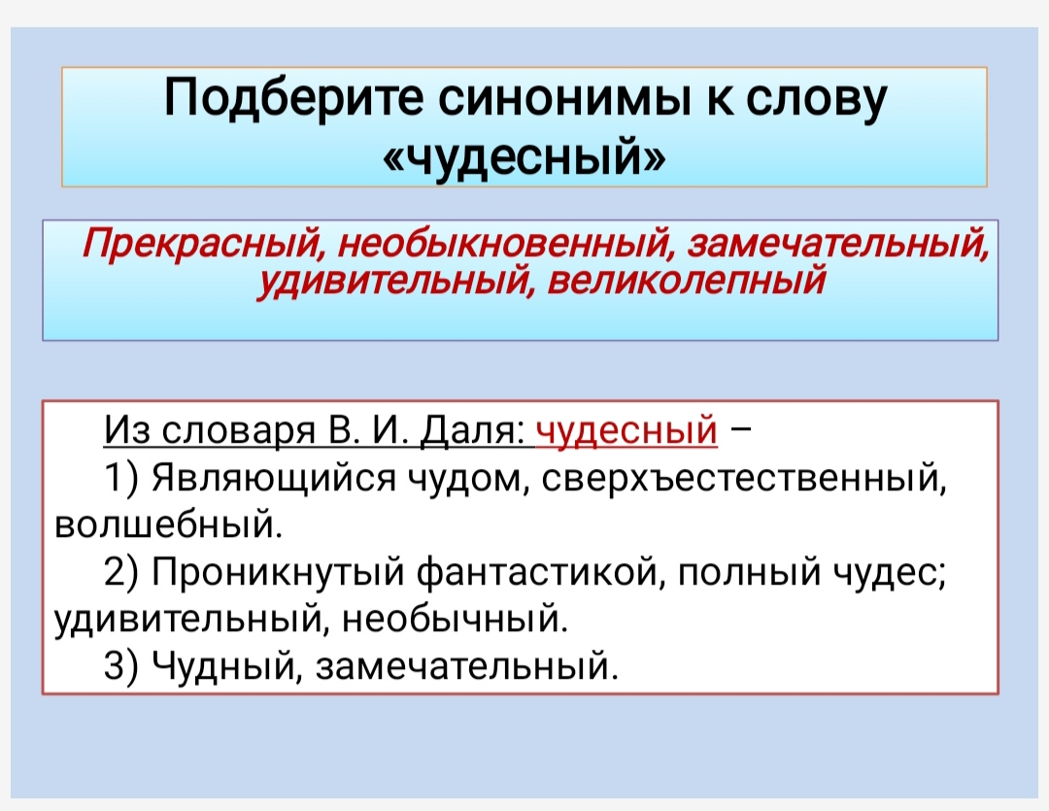 | 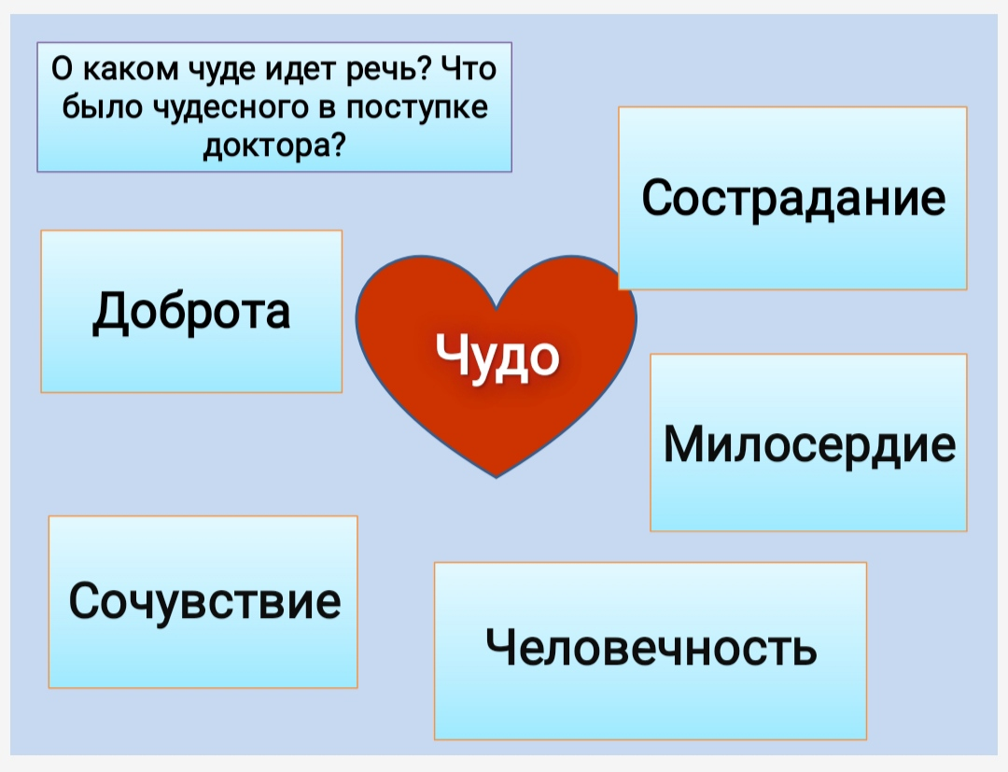
25 | 26
 | 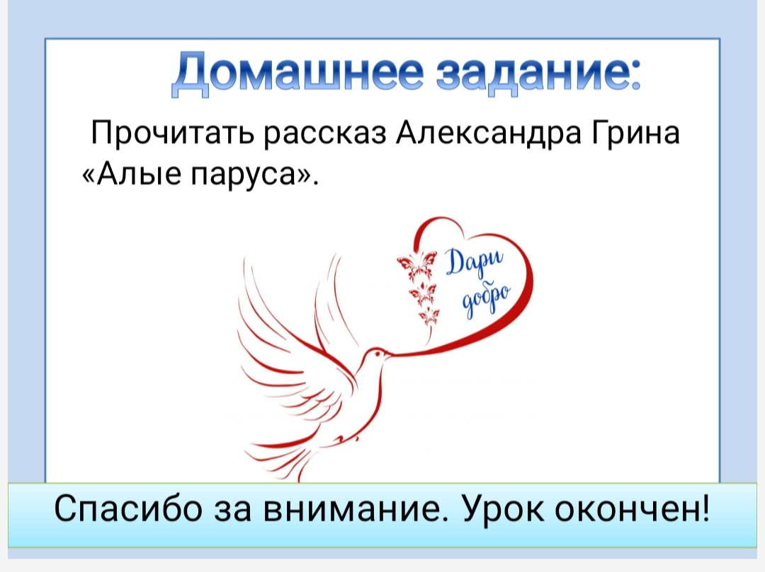
27 | 28

